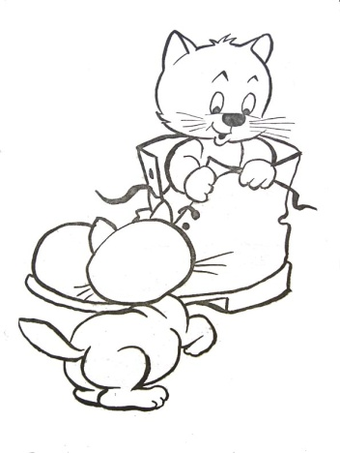**Soulier ou chaussure ?**

**soulier**

nom masculin  
(ancien français *soller,*du bas latin *subtelare,*de *subtel,*creux du pied)

* Chaussure à tige basse, de toutes catégories.

**tige**

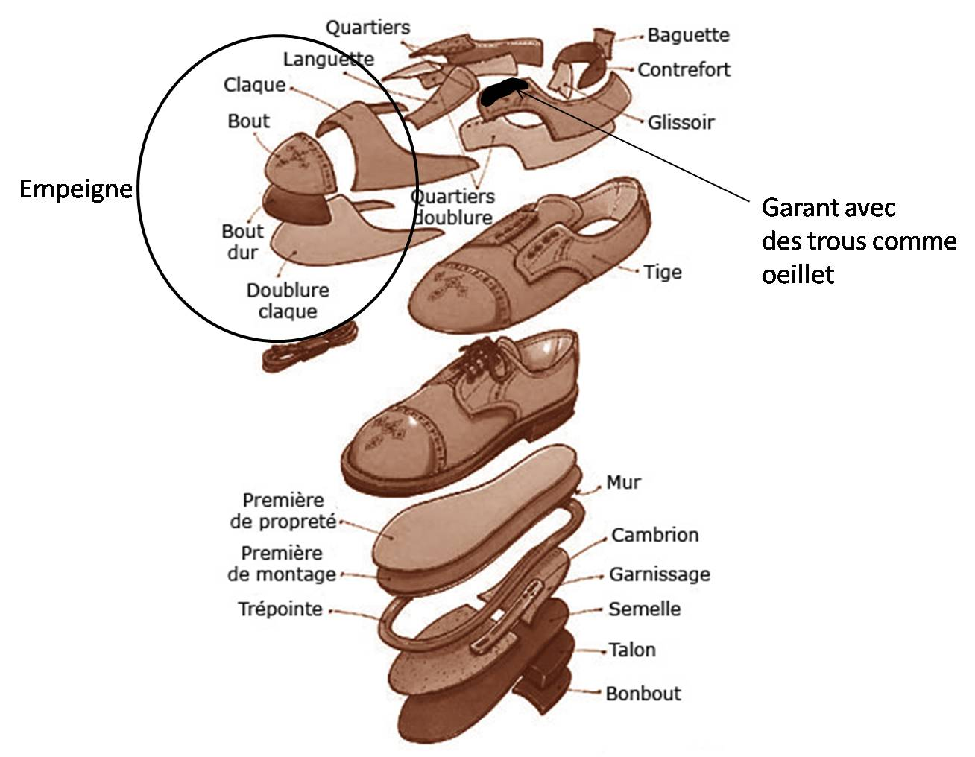nom féminin  
(latin *tibia,* flûte)

* Axe principal de la partie aérienne (ou aquatique) des plantes à racines.
* Objet ou partie d'objet mince, droit et allongé : Une tige de fer.
* Arboriculture  
  Arbre d'un seul jet.
* Chaussure  
  Partie supérieure de la chaussure, destinée à habiller et à protéger le dessus du pied et éventuellement la jambe.
* Forage  
  Tube d'acier d'environ 9 m de long qui, vissé avec d'autres (train de tiges), constitue l'organe de transmission au trépan du mouvement de rotation de la table.

Lacet

* Métallurgie  
  Corps d'un clou, partie comprise entre la tête et la pointe.
* Orfèvrerie  
  Partie linéaire verticale d'un calice, d'un candélabre, d'une crosse épiscopale, etc., souvent interrompue par un nœud destiné à faciliter la prise.
* Pêche  
  Synonyme de [**hampe**](http://www.larousse.fr/dictionnaires/francais/*hampe/38968).

**chaussure**

nom féminin

* Objet fait de cuir, de peausserie, de tissu, de matériaux plastiques, etc., destiné à habiller le pied et éventuellement la jambe.
* Synonyme courant de [**soulier**](http://www.larousse.fr/dictionnaires/francais/soulier/73678).
* Industrie, commerce de la chaussure.



Petit papa Noël

Quand tu descendras du ciel,

Avec des jouets par milliers,

N'oublie pas mon petit soulier.

trouver chaussure à son pied  
être dans ses petits souliers

**Des chaussures par milliers !**

La ballerine, la botte, la charentaise, le chausson, la chaussure de sécurité, la chaussure de ski, la chaussure de sport, la cuissarde, le derby, l’escarpin, l’espadrille, le mocassin, la mule, la pantoufle, les rangers, le richelieu, le sabot, la sandale, la santiag, la tong, et bien d’autres encore !

**Familier** : la godasse, la pompe, la grolle, le croquenot, le godillot, la péniche



Sources :

* Larousse en ligne, entrées soulier, tige, chaussure.
* Paroles de la chanson « Petit Papa Noël », interprète : Tino Rossi
* Coloriage de chatons jouant avec une chaussure
* Planche technique : le soulier